## Міністерство освіти і науки України

## Запорізький національний технічний університет

кафедра програмних засобів

# звіт

з лабораторної роботи № 7

з дисципліни «Якість програмного забезпечення» на тему:

# «Стресове тестування»

Виконав:

студент групи КНТ-415 О. А. Бірюков

Прийняли:

Т. І. Каплієнко

2018

## Мета роботи

Провести стресове тестування сайту за допомогою програми JMeter.

**Хід роботи**

Відкриваємо програму JMeter, в лівій частині екрану до пункту Test Plan додаємо Thread Group. Значення полів виставляємо згідно з рисунком 1. Параметри задають скільки користувачів та скільки запитів будуть виконуватись.

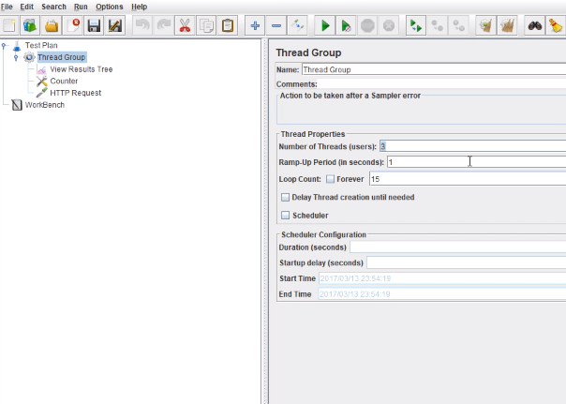

Рисунок 1 – Налаштування Thread Group

Далі, до пункту Thread Group додаємо HTTP Request, та налагоджуємо його згідно з рисунком 2. Задали ім’я сайту, метод запиту, конкретну адресу сторінки, та параметри запиту. У запита буде параметр test зі значенням myCounter. myCounter це змінна, яку треба добавити до нашого Thread Group.

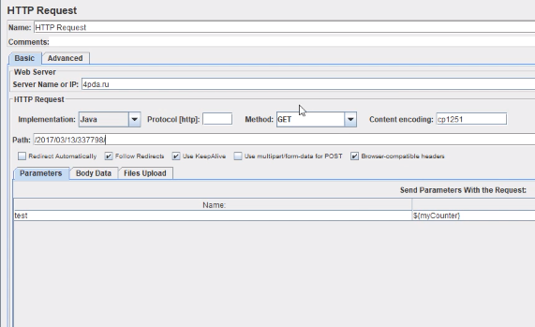

Рисунок 2 – Налаштування HTTP Request

Клікаємо на ThreadGroup – Add – Config Element – Counter. Та налаштовуємо його згідно з рисунком 3. Тут ми задаємо змінну з ім’ям myCounter, що буде інкрементуватися на 1 з кожним запитом.

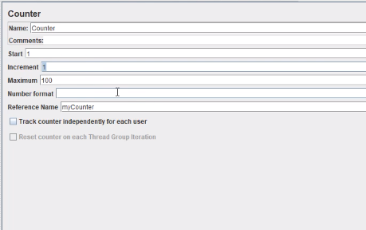

Рисунок 3 – Налаштування Counter

Тепер потрібно додати View Result Tree, для того, щоб побачити результати запитів.

Наш тестовий план підготовлений, тепер можна починати тестування. Нажимаємо на кнопку Run, та бачемо, як у View Result Tree з’являються виконані запити. Як бачимо – усі запити виконані вдало, тобто сервер витримав наше навантаження. Якщо виділити будь-який запит, можна отримати детальну інформацію (рисунок 4).

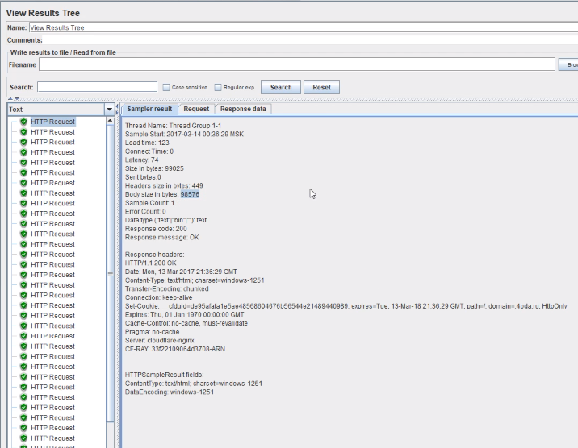

Рисунок 4 – Детальна інформація о виконаному запиті

**Висновок**

Навчився проводити стресове тестування сайту за допомогою програми JMeter.